Sjømannsforeningens bidrag til unikt bokverk om los-virksomheten i nordlige del av Europa på 1800 tallet.

På høsten 2012 ble Langesund og Omegns Sjømannsforening kontaktet av et engelsk forlag med forespørsel om vi kunne bidra med informasjon om los-virksomheten utenfor vår kyst på 1800 tallet. De ville i tillegg ha bilder av losbåter under seil.
Leder for historisk arkiv – Knut Bjerke fikk i oppdrag å prøve å bistå forlaget med det lokalhistoriske materiale fra vår forenings arkiv.
I løpet av høsten og vinteren 2012 – 2013 hadde foreningen en god kontakt med forlaget – Seaforth Publishing – In association with the Royal Yacht Squadron. Vi sendte både tekst og bilder og vi fikk positiv respons på det fremsendte materiale.
Vi fikk også en henvendelse om vi kunne påta oss en større oppgave å skrive om losvesenet på 1800 for store deler av norskekysten.
Den oppgave synes vi ble for stor, men ga forlaget gode referanser til bl.a. sjøfartsmuseer i Norge og Norsk Maritimt Museum i Oslo. Disse referansene var vellykket og forlaget fikk solid støtte til sitt videre arbeide.
Boken kom ut på forsommeren 2013 med tittelen:
«Pilot Cutters Under Sail»
«Pilots and Pilotage in Britain and Northern Europe»
Skrevet av forfatteren Tom Cunlife
På side 176 til 193 er det et eget kapittel om norske losbåter under seil. Kapittel 11 i boken heter: «Norway and its Pilots». I dette kapitelet finnes Sjømannsforeningens bidrag til boken.
Sjømannsforeningen har fått ett gratis eksemplar av boken som takk for bidraget. Boken er inntatt i vårt historiske arkiv og kan lånes ut til interesserte medlemmer.
Vi viser noen bilder fra boken.

Bilder fra boken «Pilot Cutter Under Sail».

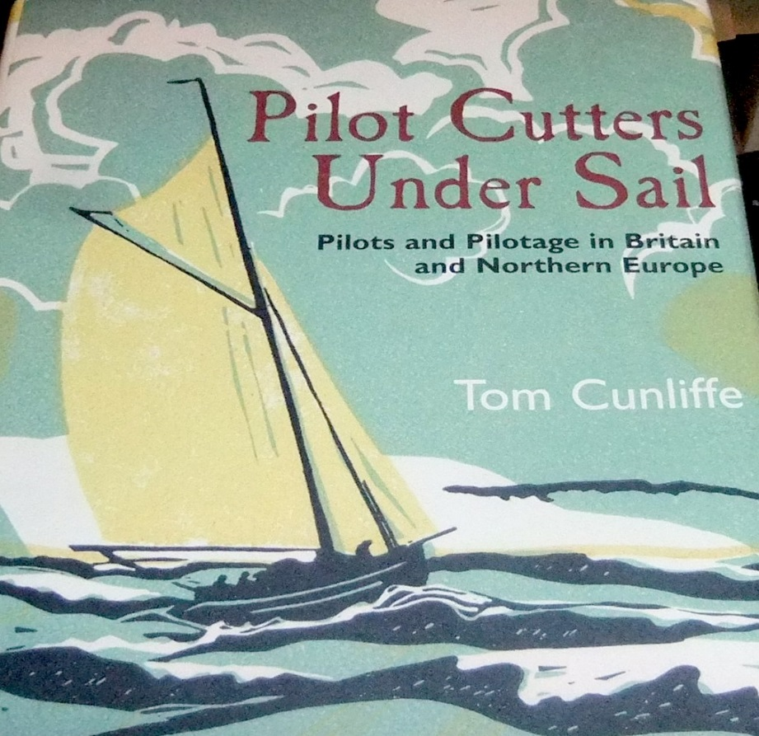
Bokens forside - omslag

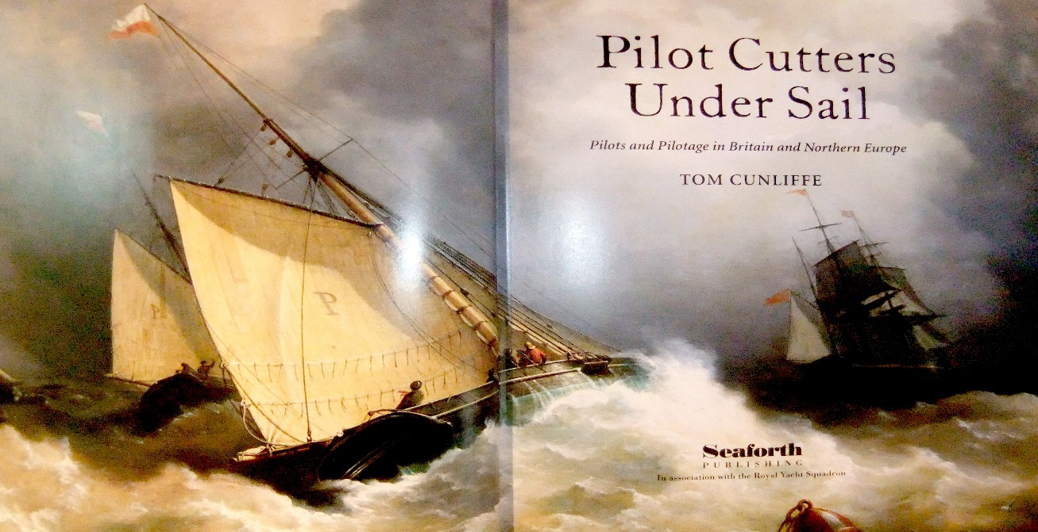
Åpningsbilde i boken.

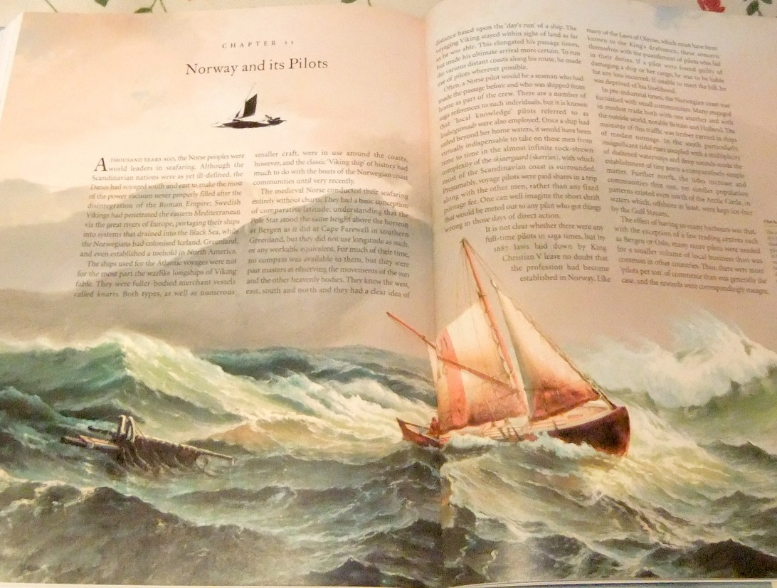
Bilde til kapittel 11 om norske loskuttere.

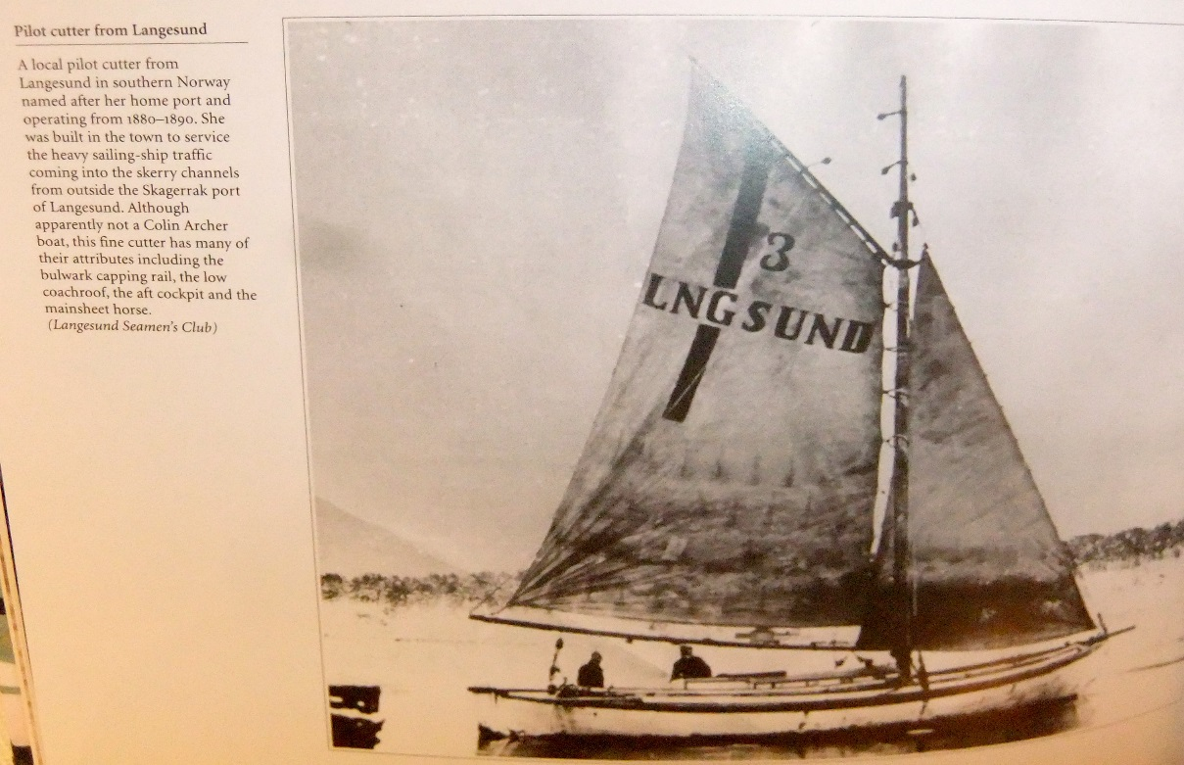
Kjent bilde fra vår bildegallerisamling.

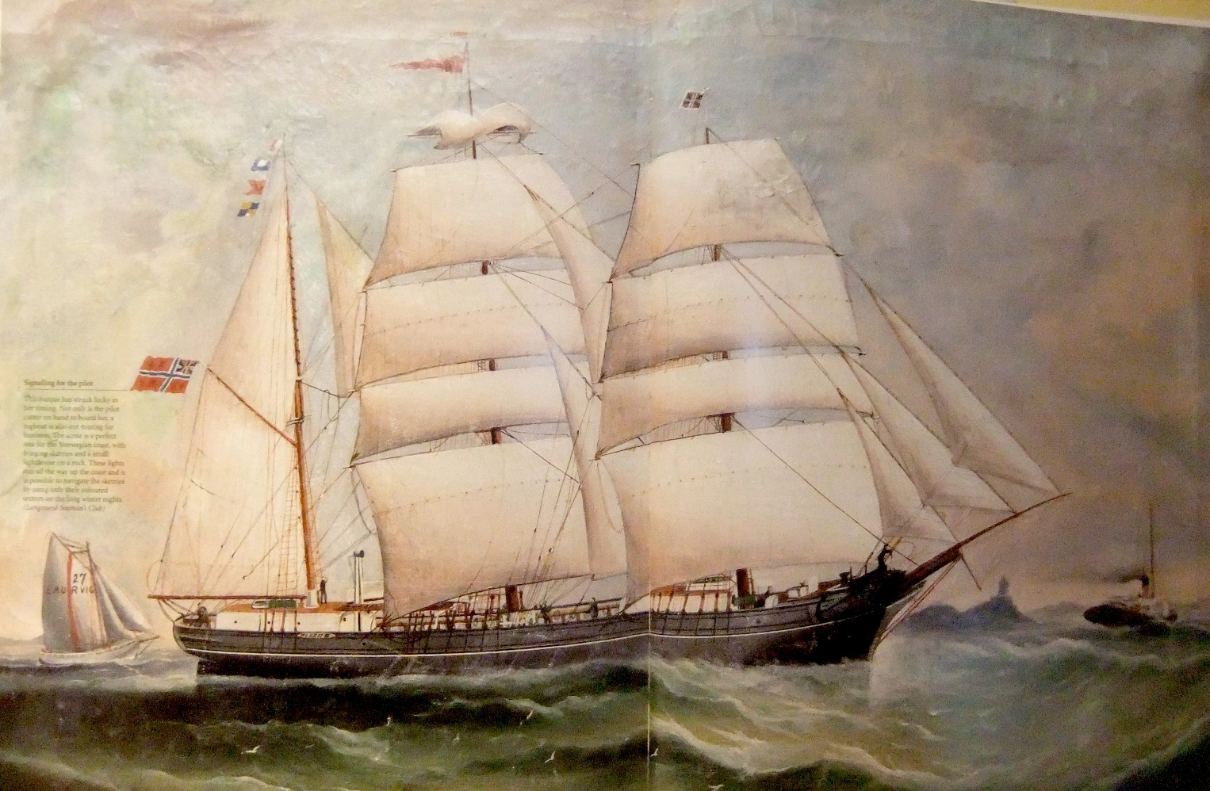
Bilde fra vår malerisamling er inntatt i boken. Fotografiet er tatt av vårt medlem Per Flåthe.

